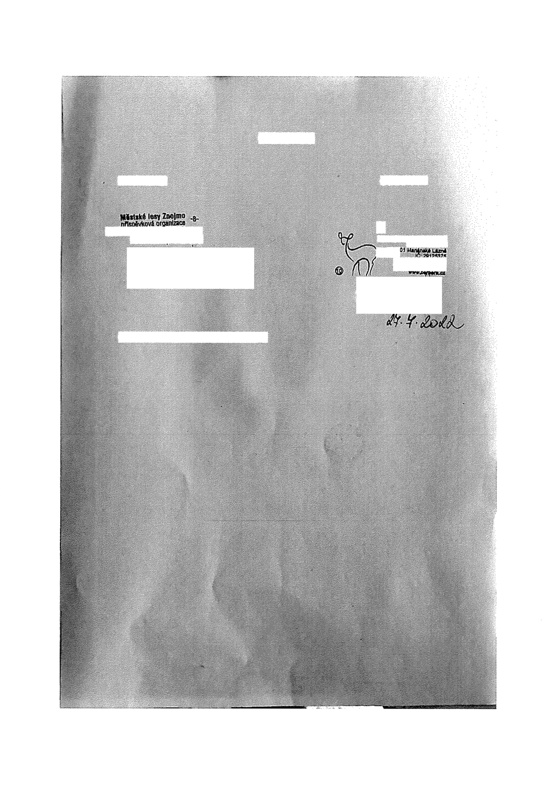
Dodavatel

669 02 Zft nw DlfrCZí»839027 _{i(} í
Vídeňská Ifida 707/25.

Objednávka

Odběratel

1
ZvíHdj BERBERA «xo. TKřwsJU Hvf15
) ³⁴³
TW.SŽÍ ®?

ObjednávárBzvěřinu dle platného cemgj
Srnec box hlavy a bůhu
Vykuprw CH>,1 Kártrg
Kategorie I ■!■■ to ^{s}ka#or<dtf)rWúl¥<hi ptec riébó OM jjiíiíó MbO ta nato • ■ •■ 95
Kategorie 11 Skgr- á šsňžká za znaSStini
.1-' • » sražka ta poUozeríi kýty neto Ntotu
Kategorie III 8kg« a srážka »a poSkozaRl dv zj kyt noto 2* p«>líM«nl řiňiol u ípopfipádý Kombinace otou ptotaženíý 05
Kategorie IV 5-7.
9kg bez poškozeni n neto s pottazwten 50

j _{Jelen bez hlavy a bOhů} í
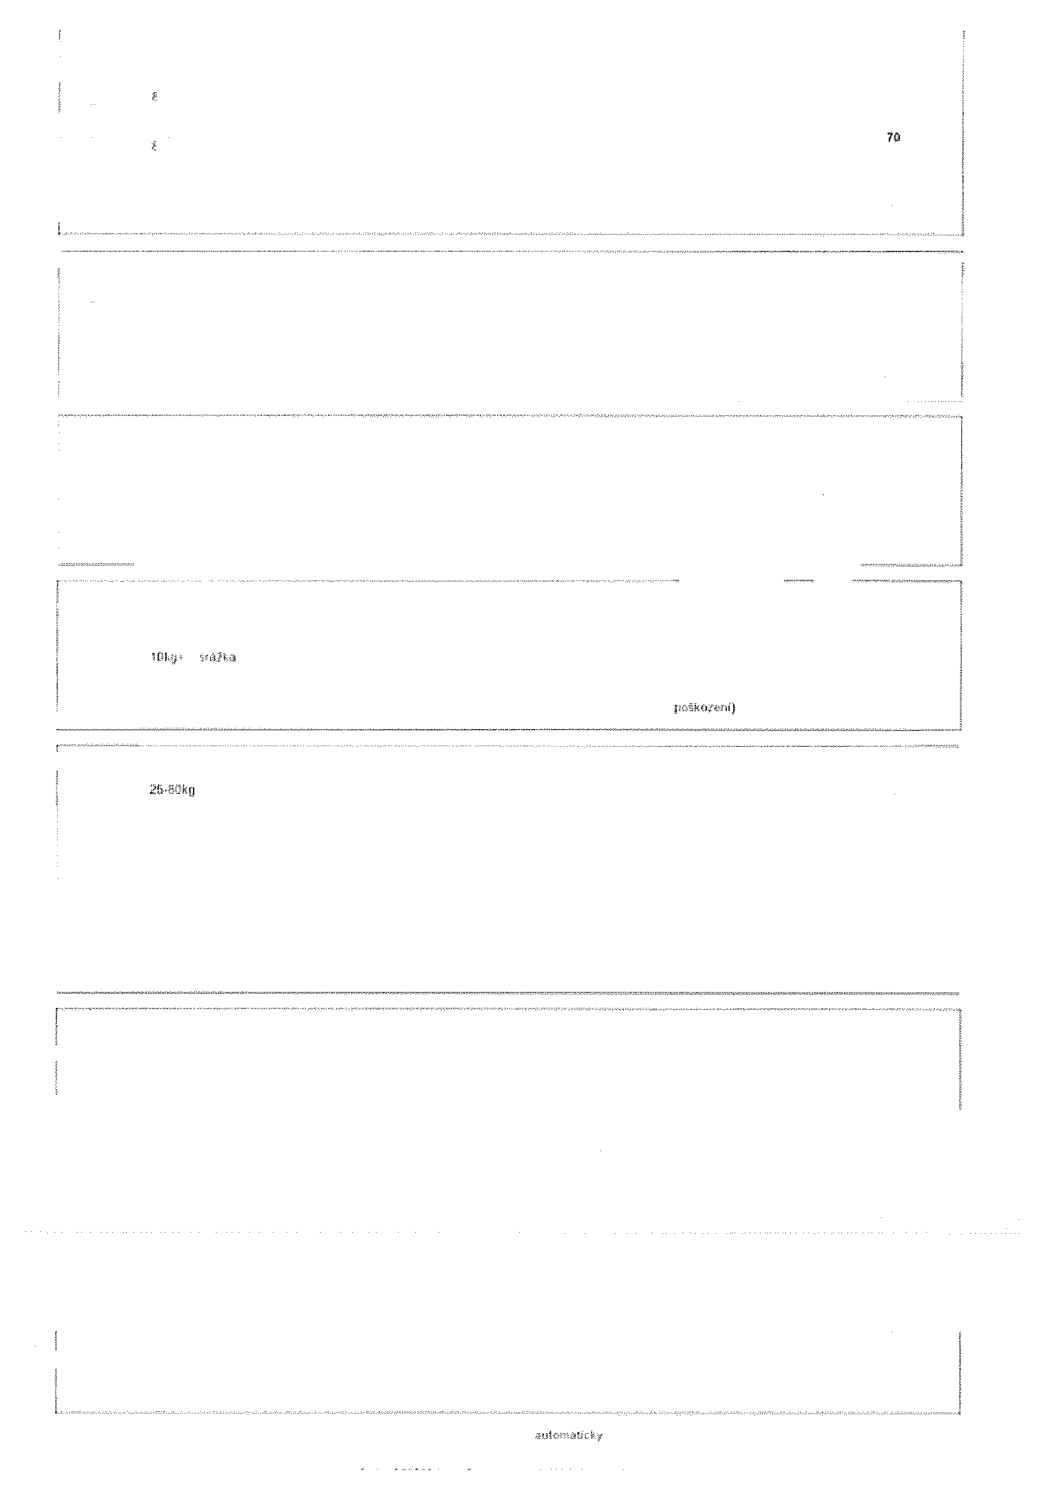
Kategorie 1 štl-te p< Auí-izm/pi z lir -<iá ptet; nato uMs fílíw nato ta nato žeton 55
Kategorie H ?5kg» a sá&a tti zrssiliWii
46
1 f:l n srážím z.n f»Sk«wi i Kjty iwbo lííhalu
Kategorie 111 1 l i íi ->te< s .-.i poStazeni ttootr kýt neto 2» • ■ • . ipopfípaná 1 ■ • ■■ 'i • • utou poíkoženi) 40

Sika bez hlavy a běhů
Kategorie 1 10kg» poSkozeraVprasOelená plec nebo oW» plece nebo tak nebo žetob 56
Kategorie II 1ňl<g« ii »áft.a. zá znsĚKSro
f(Wg* a wáíkaza p&iktizcrii kýty rwbo Isřbaiu

46
Kategorie lil iOkg* a »ážka za p tozent ctoau kj-t neto 2x po&tatení hfteta {popripssa kombttwe čtou fK tození) 40

-■:■.■■. -r■--■- --■■-•■: -■■-■-::•-- —- --■ -- - “-■ ■ r--■-. ■-.--■ir'•.■■
Daněk bez hlavy a běhu
■
Kategorie 1 i0li.g« pteSšoze«rt>prB?jtft!iCTíj p?w: nebo ijbfl (Aw<? nebo fcrk nebo Mra 59
Kategtuíe 11 o ra ři sí
líjkg-ř- 4) Zřt 4ko.*e i iwbó Iv ólu

42
1 likíj ♦ -1 szíUka za ptrttoml a»ou týt rwtw 'fy pto tatent hftota (frópfipiMa tantoMKo lw-j 34
Kategorie lit
1 . . ..............
1 Divočák, «ns s hřavcii! a běhy ?š
Kategorie i pošK náfpfa trslí3?iá ptes nebo obé plcřc nebo fcrk nebo žábra 48

ríbžx a Zi» púitóJílMW kýty nebo Wbisfei
Kategorie 11 26-Wkg a srážka za zrWítóiftnř
X -A: 11
íi S
81 bp ptotaZtoAíiwsiřtoeto pter nebo obft iSees nebo tak nebo žebra
Kategorie lit 25-aakg a srážka m poltezw>i 4vou kyt neto ž< ptrirózwti toto tu íp9pfit>aílě kombinaco obou poStoami 1
81ka» a srážka za p&štawií kyty Mbn iiftsiu . po&ripatíé erážka za zriaMtětti
W-25kg fraákttzrjnáýjfřjsiřokiná jiifií; nato oto plec# nato krk natožtota
Kategorie IV 5l>-2'5ř.g í potewíHwn nrt» zreů&lm
81kg* a srážka za pc4koz«ni ctoou kýt neto 2x ■ 1 ■ ■. iíttadír ípopřipa-dů tasibinMa otouptotoozta)

Muflon bež hlavy a bihů
IKategeMie i S Oka*- p<»*«.t<?»áípru'Sli'fM«;ná pkH; nato oto (■■>-<:» nebo ta k nebo žebra
Kaleyotte (I Wkg* 4í X awéiSíM
| 5l'kg« -i srážka a) p- . n i kyty nato Ntota

2*

24

20

20

15

jKategorie lit 1 C-kg* a srážka za poškcz-rií ifeou kýt neto 2x pc&tatení Htota (pophpatH kombinace obou poltoato j Í S
Kategorie IV 5-9.Skg tez poškozeni a nato » poíkbžénšm 10

Žvé-J í.H»4rti> íááňňutí i tsúíe istáhnísfó pr«párácf hlavy) 4» ijáaa áa 'kJOTj-irfé 6 jsHleťí «tisp#fl hiíí í řt
Uvrť?:in= cc~/ ni.’; pfointrct cd < 1 OL’ i řžl d» nrv" Ho ce?sku

